**Plataforma educativa con asistente virtual y autoevaluación AI**

**Especificación de Caso de Uso:**

**CU12-Visualizar evaluaciones**

Versión 1.0

**Lima, 24 de Abril del 2024**

|  |  |  |  |
| --- | --- | --- | --- |
| **Fecha** | **Versión** | **Descripción** | **Autor** |
| 24/04/2024 | 1.0 | Creación del documento. | Romani Moscoso Anthony Paolo |
|  |  |  |  |
|  |  |  |  |
|  |  |  |  |
|  |  |  |  |
|  |  |  |  |
|  |  |  |  |

**Control de Versiones**

**ÍNDICE**

**1. Introducción 3**

1.1. Propósito 3

1.2. Alcance 3

1.3. Definiciones, siglas y abreviaciones 3

1.4. Referencias 4

1.5. Resumen 4

**2. Descripción general 5**

2.1. Diagrama de casos de usos 5

2.2. Breve descripción 5

2.3. Actores 5

2.4. Precondiciones 6

2.5. Poscondiciones 6

2.6. Flujo básico 6

2.7. Excepciones 6

2.8. Prototipos visuales 6

# **Introducción**

## **Propósito**

El propósito de este documento es detallar el caso de uso "Visualizar evaluaciones", proporcionando una descripción clara de los procesos involucrados, las interacciones entre el alumno y el sistema, y las condiciones necesarias para el funcionamiento adecuado del sistema. Este documento también establece las bases para el desarrollo, implementación y mejora continua del sistema, asegurando que se cumplan los objetivos educativos y técnicos.

## **Alcance**

* La interacción del alumno con el sistema para visualizar sus evaluaciones pasadas.
* La implementación de una interfaz de usuario que muestre la lista de evaluaciones y los detalles específicos de cada una.
* La provisión de asistencia virtual mediante la API de ChatGPT para revisar y aclarar dudas sobre las evaluaciones.
* La gestión de situaciones en las que no haya evaluaciones disponibles para el alumno.

## **Definiciones, siglas y abreviaciones**

* *Evaluación:* Prueba o examen realizado en un curso.
* *API:* Interfaz de programación de aplicaciones, conjunto de protocolos y herramientas para construir software y aplicaciones.
* *ChatGPT:* Asistente virtual basado en inteligencia artificial para proporcionar asistencia y revisiones.
* *A04-Alumno:* Usuario del sistema, en este caso, el alumno.
* *Interfaz de Usuario (UI):* Parte del sistema con la que interactúa el usuario.

## **Referencias**

* EE-DGE.docx

## **Resumen**

El caso de uso "Visualizar evaluaciones" permite a los alumnos acceder a sus evaluaciones pasadas y recibir asistencia de un asistente virtual para aclarar dudas. El flujo básico implica que el alumno accede al sistema de gestión académica y selecciona la opción "Visualizar Evaluaciones", tras lo cual el sistema muestra una lista de evaluaciones disponibles. El alumno puede seleccionar una evaluación específica para ver detalles adicionales como el nombre, la fecha, la calificación y los comentarios. Si la evaluación tiene una revisión asociada realizada con la API de ChatGPT, el alumno puede ver esta revisión para obtener aclaraciones adicionales. En caso de excepciones, si no hay evaluaciones disponibles, el sistema muestra un mensaje indicativo. Este sistema facilita el acceso a la información sobre evaluaciones.

# **Descripción general**

## **Diagrama de casos de usos**

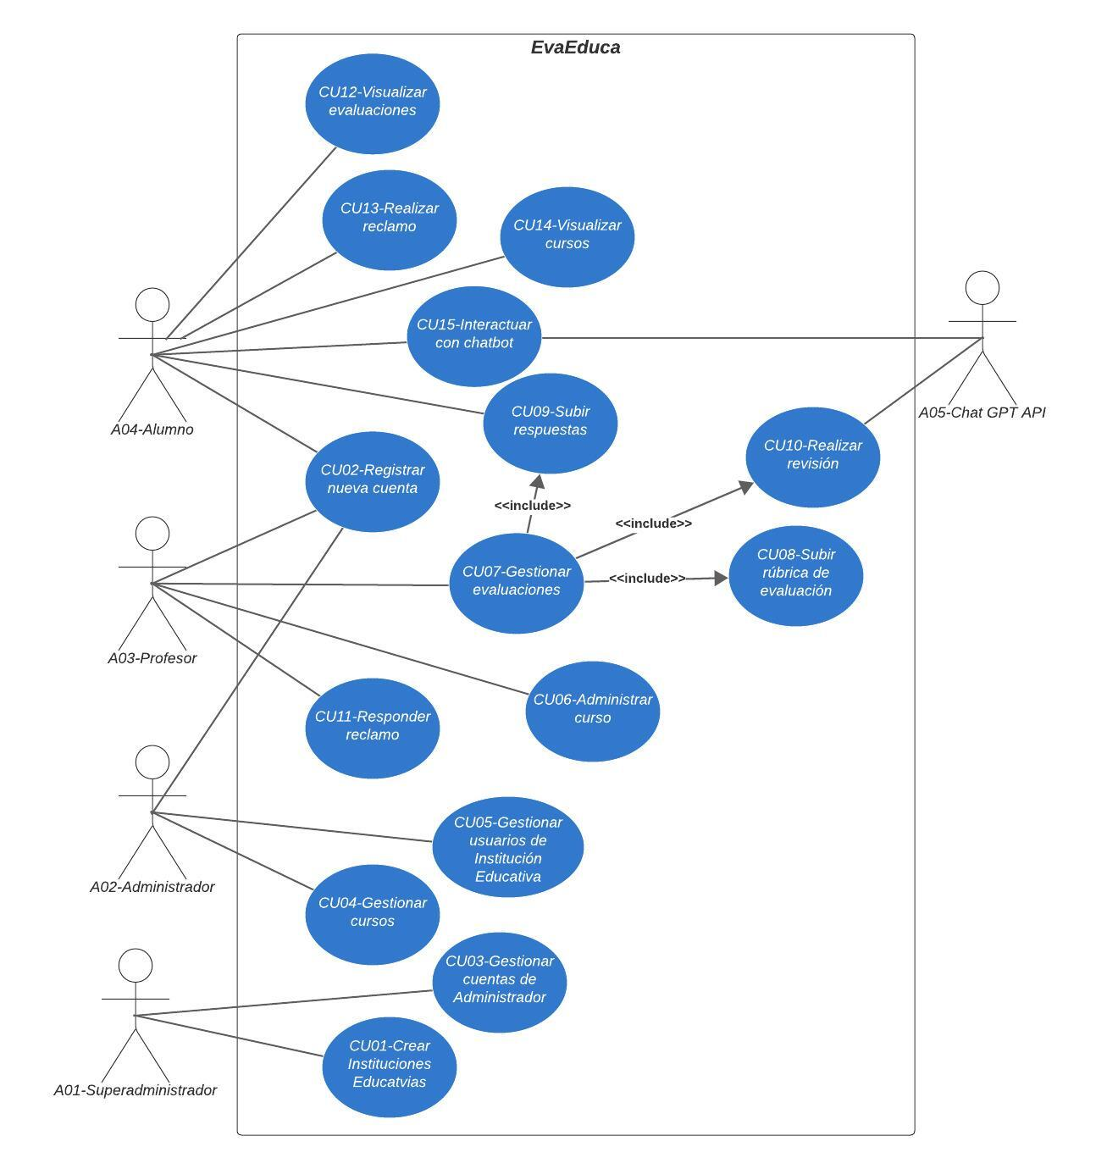

## **Breve descripción**

Este caso de uso permite al alumno visualizar sus evaluaciones pasadas.

## **Actores**

* A04-Alumno

## **Precondiciones**

* El profesor ha creado una evaluación en el curso.
* La evaluación pasó por una revisión.

## **Poscondiciones**

* El usuario ha podido visualizar las evaluaciones que se dieron durante el curso.

## **Flujo básico**

1. El Alumno accede al sistema de gestión académica y selecciona la opción "Visualizar Evaluaciones".
2. El sistema carga una lista de evaluaciones disponibles para el curso en el que está inscrito el Alumno.
3. El Alumno selecciona una evaluación específica de la lista para ver detalles adicionales.
4. El sistema muestra los detalles de la evaluación seleccionada, que pueden incluir el nombre de la evaluación, la fecha, la calificación obtenida y comentarios adicionales.
5. Si la evaluación tiene una revisión asociada realizada con la API de ChatGPT:
   1. El Alumno selecciona la opción para ver la revisión.
   2. El sistema carga la revisión realizada con la API de ChatGPT.
   3. El Alumno lee la revisión proporcionada por el sistema.
6. El Alumno puede volver a la lista de evaluaciones o salir del sistema según sus necesidades.

## **Excepciones**

1. Si no hay evaluaciones disponibles para el curso del Alumno:
   1. El sistema muestra un mensaje indicando que no hay evaluaciones disponibles para el curso actual del Alumno.
   2. El Alumno puede optar por volver al menú principal u otra sección del sistema.

## **Prototipos visuales**

…